Министерство науки и высшего образования Российской Федерации

Федеральное государственное бюджетное образовательное учреждение

высшего образования

«Вятский государственный университет»

Колледж ВятГУ

**ОТЧЕТ**

**ПО ДОМАШНЕЙ КОНТРОЛЬНОЙ РАБОТЕ №7**

**«ИССЛЕДОВАНИЕ ФРАКТАЛОВ»**

**ПО МДК 05.02 РАЗРАБОТКА КОДА ИНФОРМАЦИОННЫХ СИСТЕМ**

Выполнил: студент учебной группы

ИСПк-204-52-00

Беляев Данил Игоревич

Преподаватель:

Сергеева Елизавета Григорьевна

Киров

2023

**Цель работы**

Получение навыков реализации алгоритмов с рекурсивными вычислениями, знакомство с фракталами.

**Скриншот задания**

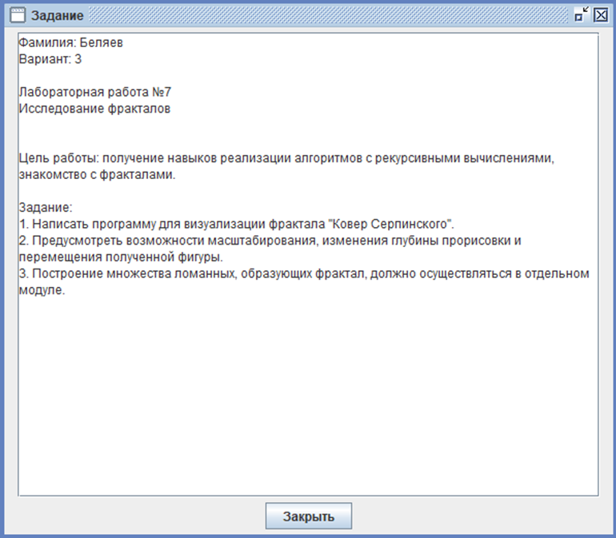

Рисунок 1 – скриншот задания

**Описание алгоритма**

1. Написать программу для визуализации фрактала «Ковер Серпинского».
2. Предусмотреть возможности масштабирования, изменения глубины прорисовки и перемещения полученной фигуры.
3. Построение множества ломанных, образующий фрактал, должно осуществляться в отдельном модуле.

В программе DKR7 квадрат Q0�0 делится прямыми, параллельными его сторонам, на 9 равных квадратов. Из квадрата Q0 �0 удаляется внутренность центрального квадрата. Получается множество, состоящее из 8 оставшихся квадратов «первого ранга». Поступая точно так же с каждым из квадратов первого ранга, получим множество Q1 �1, состоящее из 64 квадратов второго ранга. Продолжая этот процесс бесконечно, получим бесконечную последовательность пересечение членов которой есть ковер Серпинского.



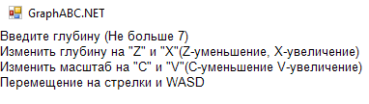

Рисунок 2 – управление программой

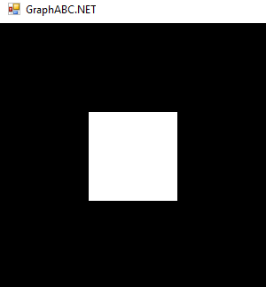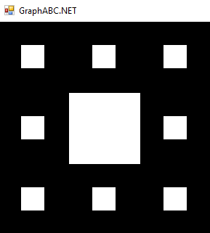

Рисунок 3 – нулевая итерация Рисунок 4 – первая итерация

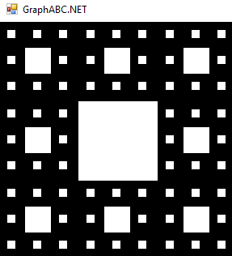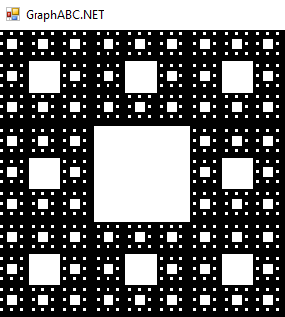

Рисунок 5 – вторая итерация Рисунок 6 – третья итерация

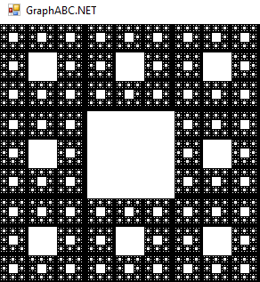

Рисунок 7 – четвёртая итерация

**Код программы**

DKR_7.pas:

**uses** GraphABC;

**uses** fractals;

**var** y,x,n,g:integer;

**procedure** KeyDown(key: integer);

**begin**

**case** key **of**

VK_Up: **begin** y := y - 5; **end**;

VK_Down: **begin** y += 5; **end**;

VK_Left: **begin** x := x - 5; **end**;

VK_Right: **begin** x := x + 5; **end**;

VK_A: x := x - 50;

VK_D: x := x + 50;

VK_W: y := y - 50;

VK_S: y := y + 50;

VK_Z: n -= 5;

VK_X: n += 5;

VK_C: g += 1;

VK_V: g -= 1;

**end**;

Window.Clear;

serp_square(x, y, n, g);

redraw;

**end**;

**begin**

**var** center := window.center;

moveto(center.x - 200, center.y - 100);

a := 0;

n:=300;

writeln('Введите глубину (Не больше 7)');

readln(g);

writeln('Смена глубины на "Z" и "X"(Z-уменьшение, X-увеличение)');

writeln('Смена масштаба на "C" и "V"(C-уменьшение V-увеличение)');

writeln('Перемещение на стрелки и WASD');

sleep(5000);

window.Clear;

serp_square(x, y, n, g);

onKeyDown += keydown;

**end**.

Fractals.pas:

**unit** fractals;

**interface**

**uses** GraphABC;

**var**

a: real;

**procedure** serp_square(x, y, l, n: integer; first: boolean := True);

**implementation**

**procedure** serp_square;

**var**

third_part := (l **div** 3);

**begin**

**if** first **then**

**begin**

SetBrushColor(clBlack);

FillRectangle(x, y, x + l, y + l);

SetBrushColor(clWhite);

first := False;

**end**;

FillRectangle(x + third_part, y + third_part, x + 2 * third_part, y + 2 * third_part);

**if** (n <= 0) **then exit**;

**for** i: integer := 0 **to** 2 **do**

**for** j: integer := 0 **to** 2 **do**

**if** (i <> j) **or** (i <> 1) **then**

serp_square(x + third_part * i, y + third_part * j, third_part, n - 1);

**end**;

**end**.

**Результат выполнения программы**



Рисунок 8 – результат выполнения программы

**Вывод**

Была написана программа для визуализации фрактала «Ковер Серпинского», также предусмотрены возможности масштабирования, изменения глубины прорисовки и перемещения полученной фигуры. Построение множества ломанных, образующих фрактал осуществляется в отдельном модуле.